На правах рукописи


Сошников Александр Игоревич

МЕТОДЫ ИЗМЕРЕНИЯ ЭЛЕКТРИЧЕСКИХ СВОЙСТВ НАНОСТРУКТУР С ПОМОЩЬЮ ПОЛУПРОВОДНИКОВОГО АЛМАЗНОГО ЗОНДА

Специальность 01.04.10 -

«Физика полупроводников»

АВТОРЕФЕРАТ
диссертации на соискание ученой степени
кандидата физико-математических наук

Москва – 2011
Работа выполнена на кафедре материаловедения полупроводников и диэлектриков в национальном исследовательском технологическом университете «Московский институт стали и сплавов»

Научный руководитель: доктор физико–математических наук,
профессор
Бланк Владимир Давыдович

Официальные оппоненты: доктор физико–математических наук,
профессор
Мордкович Виктор Наумович

доктор физико–математических наук,
профессор
Яминский Игорь Владимирович

Ведущая организация: Федеральное государственное унитарное предприятие «Всероссийский научно - исследовательский институт
метрологической службы»

Защита диссертации состоится 30 июня 2011 года в 11 часов на заседании Диссертационного совета Д 212.132.06 в МИСиС, по адресу Москва, Крымский вал, д.3, ауд. 421.

С диссертацией можно ознакомиться в библиотеке МИСиС.

Автореферат разослан « » мая 2011 года


Ученый секретарь
диссертационного совета,
д. ф. – м. н., профессор В.В. Гераськин
ОБЩАЯ ХАРАКТЕРИСТИКА РАБОТЫ

Актуальность работы
Работа посвящена разработке новых методов измерения локальных электрических свойств в процессе сканирования и индентирования токопроводящих и композитных полупроводниковых структур с помощью зондов из токопроводящего алмаза.
Важной задачей современного приборостроения является создание средств и методов измерения и модификации наноразмерных объектов. При всем существующем многообразии приборов для измерения параметров наноструктур, существуют области, где возможности измерительной техники не удовлетворяют потребности технологов и исследователей. В частности, это относится к измерениям локальных электрических свойств токопроводящих материалов. Для этих целей в настоящее время используются методы сканирующей зондовой микроскопии (СЗМ) и наноиндентирования. Оптимальным является сочетание этих функций в одном измерительном приборе, когда одним зондом производится измерение рельефа поверхности и ее механических и электрических свойств. Для зондовых микроскопов существует проблема надежности и износостойкости наконечников зондов и проводящих покрытий на их поверхности. В наноиндентировании традиционно используются наконечники (инденторы) из алмаза – самого твердого из большинства известных материалов. Для измерения электрических свойств предложено изготавливать инденторы из легированных бором монокристаллов алмаза, синтезированных в ФГУ ТИСНУМ. В институте разработана технология изготовления инденторов с радиусом закругления острия до 30 нм методом механической обработки (огранки). Механические и электрофизические свойства таких кристаллов хорошо изучены.
Базовыми приборами для разработки методов измерений электрических свойств поверхности алмазными зондами выбраны сканирующие нанотвердомеры семейства «НаноСкан», позволяющие проводить измерения механических свойств сверхтвердых материалов с нанометровым пространственным разрешением. Основным отличием от классической схемы СЗМ с кремниевым кантилевером является применение в «НаноСкан» пьезокерамических зондов с изгибной жесткостью, превосходящей жесткость классических кремниевых кантилеверов более чем в 1000 раз и позволяющих монтировать на нем инденторы из алмаза. Такой индентор позволяет осуществлять тысячи циклов измерений при исследовании локальной проводимости, примесей и дефектов в полупроводниках без необходимости его замены или перекалибровки.
Актуальность данной работы обусловлена расширением научных исследований и практических разработок в области нанотехнологий и наноэлектроники, которые позиционируются в России и в мире как приоритетные направления науки и техники, а также практическим значением результатов диссертации для развития модельного ряда приборов «НаноСкан».

Цели и задачи работы
Целями диссертационной работы являются:
- развитие научных и технических основ применения инденторов из полупроводникового алмаза для измерения механических и электрических свойств материалов;
- разработка методов исследования электрических свойств полупроводников и композитных токопроводящих структур;
- создание модификации сканирующего нанотвердомера с инденторами из полупроводникового алмаза для измерения тока.
Для достижения поставленных целей необходимо было решить следующие задачи:
- провести анализ известных методов СЗМ и наноиндентирования, используемых для измерения электрических свойств поверхности;
- разработать измерительный модуль для СЗМ НаноСкан и управляющее программное обеспечение, позволяющие измерять ток в точке контакта при индентировании и сканировании;
- разработать модели взаимодействия индентора из полупроводникового алмаза с поверхностью образца и методы измерения, опирающиеся на возможности СЗМ НаноСкан;
- осуществить экспериментальную проверку моделей;
- определить достижимые характеристики, ограничения и возможные области применения разработанных методов.

Научная новизна работы
- Впервые в качестве материала для наконечника зонда СЗМ иcпользованы полупроводниковые монокристаллы алмаза, легированные бором.
- Впервые построена трехмерная модель течения тока при индентировании иглой в форме треугольного индентора Берковича из полупроводникового алмаза в токопроводящий материал.
- Впервые предложена математическая модель и экспериментально проверен метод измерения удельного сопротивления материала в области упруго - пластического взаимодействия острия с поверхностью при наноиндентировании.

Защищаемые положения
- Методы измерения карт удельного сопротивления материала путем сканирования алмазным проводящим зондом в режиме постоянной силы прижима и в режиме фиксированной контактной жесткости с нанометровым пространственным разрешением.
- Метод и аналитическая модель измерения удельного сопротивления в процессе упруго - пластического (разрушающего) взаимодействия индентора и материала.
- Неразрушающий метод и аналитическая модель измерения проводимости материала в области контакта.
- Трехмерная модель взаимодействия индентора Берковича с токопроводящим материалом, позволяющая рассчитывать распределения деформаций, механических напряжений и токов в объеме материала.

Практическая значимость работы:
Внедрение легированных бором полупроводниковых алмазных инденторов в СЗМ «НаноСкан» позволило исследовать электрические свойства полупроводников и нано-структурированных токопроводящих материалов. Для измерения тока в области контакта индентора и материала разработан измерительный модуль и управляющее программное обеспечение, внедренные в серийно производимых приборах: сканирующем нанотвердомере «НаноСкан-3Д» и наноиндентирующем модуле зондовой нанолаборатории «Интегра». Разработанное оборудование и методы позволяют проводить исследования структурных и морфологических свойств полупроводниковых материалов и композитных структур на их основе с нанометровым пространственным разрешением. В том числе:
- измерение локального сопротивления областей с различной степенью и характером легирования;
- картографирование локальной проводимости материала в режиме постоянной силы прижима и в режиме фиксированной контактной жесткости;
- исследование дефектов на поверхности полупроводниковых структур для анализа причин их отказов;
- исследование образования фаз высокого давления в кристаллах методом наноиндентирования;
- измерение электрических потенциалов в режиме реального времени на срезе работающего полупроводникового прибора;
- определение напряжения пробоя для тонких пленок диэлектриков на проводящей подложке.
Разработана трехмерная расчетно-аналитическая модель, описывающая взаимодействие индентора Берковича из проводящего алмаза с образцом, учитывающая реальную геометрию индентора. Модель позволяет варьировать условия эксперимента, рассчитывать распределение деформаций, механических напряжений, электрических потенциалов и плотностей электрического тока в объеме материала произвольной структуры.

Внедрение результатов работы
Научные подходы и результаты работы внедрены в приборах, серийно производимых ЗАО «НТ-МДТ» г. Зеленоград — акт о внедрении от 08.12.2010.
Научные результаты, полученные с применением разработанных методик, были использованы при выполнении ФГУ ТИСНУМ работ в рамках федеральной целевой программы (ФЦП) «Исследования и разработки по приоритетным направлениям развития научно-технического комплекса России на 2007-2012 годы» (ГК 02.531.11.9005 от 29.10.2007); ФЦП "Развитие инфраструктуры наноиндустрии в Российской Федерации на 2008-2010 годы (договора №041/2008 от 24.10.2008, и №051/2008 от 24.10.2008); и работ по ФЦП «Научные и научно-педагогические кадры инновационной России» на 2009-2013 гг.(контракт № П719).

Апробация работы
Основные результаты диссертации докладывались на следующих конференциях и семинарах:
- Научная сессия МИФИ-2011, г. Москва.
- VI Российскоая научно – техническая конференция "Механика микронеоднородных материалов и разрушение", Екатеринбург, 2010.
- International Conference «Seeing at the Nanoscale VI», Berlin, Germany, 2008.
- XV Российский симпозиум по растровой электронной микроскопии и аналитическим методам исследования твердых тел (РЭМ-2007), Черноголовка.
- II Всероссийская конференция по наноматериалам «НАНО-2007», г. Новосибирск.
- «Методологические аспекты сканирующей зондовой микроскопии – 2006», г. Минск, Беларусь.
- NATO Advanced Research Workshop “Nanoscaled Semiconductor-On-Insulator Structures and Devices ” 2006, Sudak, Crimea, Ukraine.
- VI Международная научная конференция «Химия твердого тела и современные микро- и нанотехнологии - 2006», г. Кисловодск.
- International Conference on Nanoscience and Technology 2006 Basel, Switzerland.
- Научная сессия МИФИ-2006, г. Москва.
- Международная научно-практическая конференция «Нанотехнологии – Производству 2005», г.Фрязино.
- XX Congress of the International Union of Crystallography, Italy, 2005.
- XIV Российский симпозиум по растровой электронной микроскопии и аналитическим методам исследования твердых тел (РЭМ-2005), Черноголовка.

Публикации
Основные результаты работы, представленные в диссертации, изложены в 3 печатных источниках, опубликованных в отечественной и зарубежной литературе, из них 2 в реферируемых журналах, включенных в список ВАК.
В результате проведенных разработок получен патент РФ № 2313776 «Зондовое устройство» от 27.04.2006 г.

Структура и объем диссертации
Диссертация изложена на 113 листах машинописного текста, включает 70 рисунков и 2 таблицы. Диссертационная работа состоит из введения, четырех глав, заключения и списка литературы.

СОДЕРЖАНИЕ РАБОТЫ
Во Введении обоснована актуальность работы, сформулированы цели, научная новизна и практическая ценность работы, изложены основные положения, выносимые на защиту.
В Главе 1 проведен обзор современного состояния зондовых методов исследования электрических свойств поверхности. Изложены основы методов сканирующей зондовой микроскопии, обсуждаются базовые принципы измерений и взаимодействия зонда с поверхностью. Проведен обзор методов сканирующей электрической микроскопии, предназначенных для контроля электрических характеристик полупроводниковых приборов.
Примером неразрушающих зондовых методов является сканирование поверхности токопроводящей иглой. К зонду прикладывается напряжение смещение и проводятся измерения результирующего тока через образец. Рисунок 1 иллюстрирует метод сканирующей микроскопии сопротивления растекания, реализованный на приборах семейства «НаноСкан» и зондовой лаборатории «Интегра».

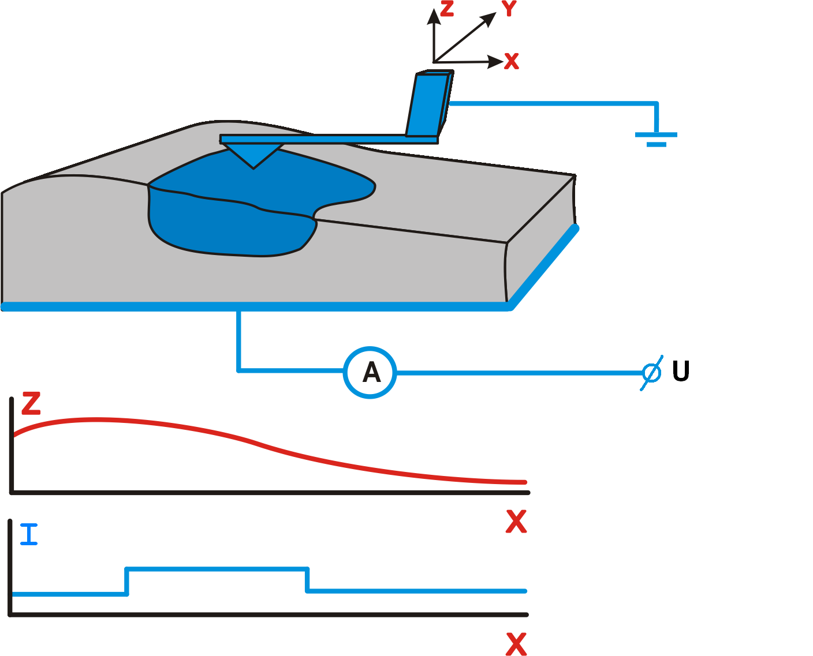
Рисунок 1 - Метод измерения сопротивления растекания. Проводящая игла сканирует вдоль поверхности образца, пересекая область с более высокой проводимостью. Между образцом и сканирующей иглой прикладывается напряжение U, измеряется ток I и профиль строки Z.

Примером применения разрушающих методов исследования является метод измерения тока при индентировании - рисунок 2. Суть метода: между образцом и токопроводящим индентором прикладывается напряжение заданной величины и полярности. Прикладывая заданную силу, внедряют индентор в материал (производят индентирование), контролируя при этом глубину внедрения. Одновременно измеряются ток и вольтамперные характеристики (ВАХ) контакта. Проведен обзор возможностей метода по литературным источникам. Например, исследование тока в процессе индентирования позволяет косвенно наблюдать фазовые переходы в кремнии.
Общей проблемой контактных методов измерения проводимости на наномасштабе является быстрое разрушение острия зонда или индентора, т.к. измерения проводятся в жестком контактном режиме с неизбежным механическим износом острия. Для осуществления измерений электрических свойств материалов в промышленном производстве надежность зонда имеет ключевое значение. Таким образом, использование полупроводникового алмаза, легированного бором, позволяет решить целый ряд исследовательских и технологических проблем.

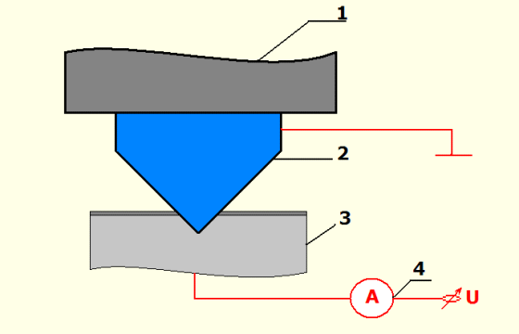
F
Рисунок 2 - Схематическое изображение зонда 1, с индентором 2, индентирующего образец 3. Блок управления 4 измеряет ток и задает перепад напряжения. Измеряется сила нагружения и глубина погружения индентора в образец.

Во второй главе описываются модификации сканирующего нанотвердомера «НаноСкан», использованные при проведении экспериментов - рисунок 3. Общие принципы работы, устройство зонда и измерительные схемы всех приборов аналогичны базовому – СЗМ «НаноСкан». Во всех приборах серии «НаноСкан» применен пьезорезонансный зонд с высокой изгибной жесткостью консоли порядка 10⁵ Н/м. Использование режима резонансных колебаний позволяет контролировать контакт острия зонда с поверхностью по двум параметрам: изменение амплитуды A и частоты F колебаний зонда. Это дает возможность сканировать поверхность, поддерживая постоянной амплитуду А или частоту F (режим фиксированной контактной жесткости). Благодаря наличию датчика силы реализуется режим сканирования в режиме постоянной силы прижима.
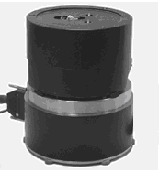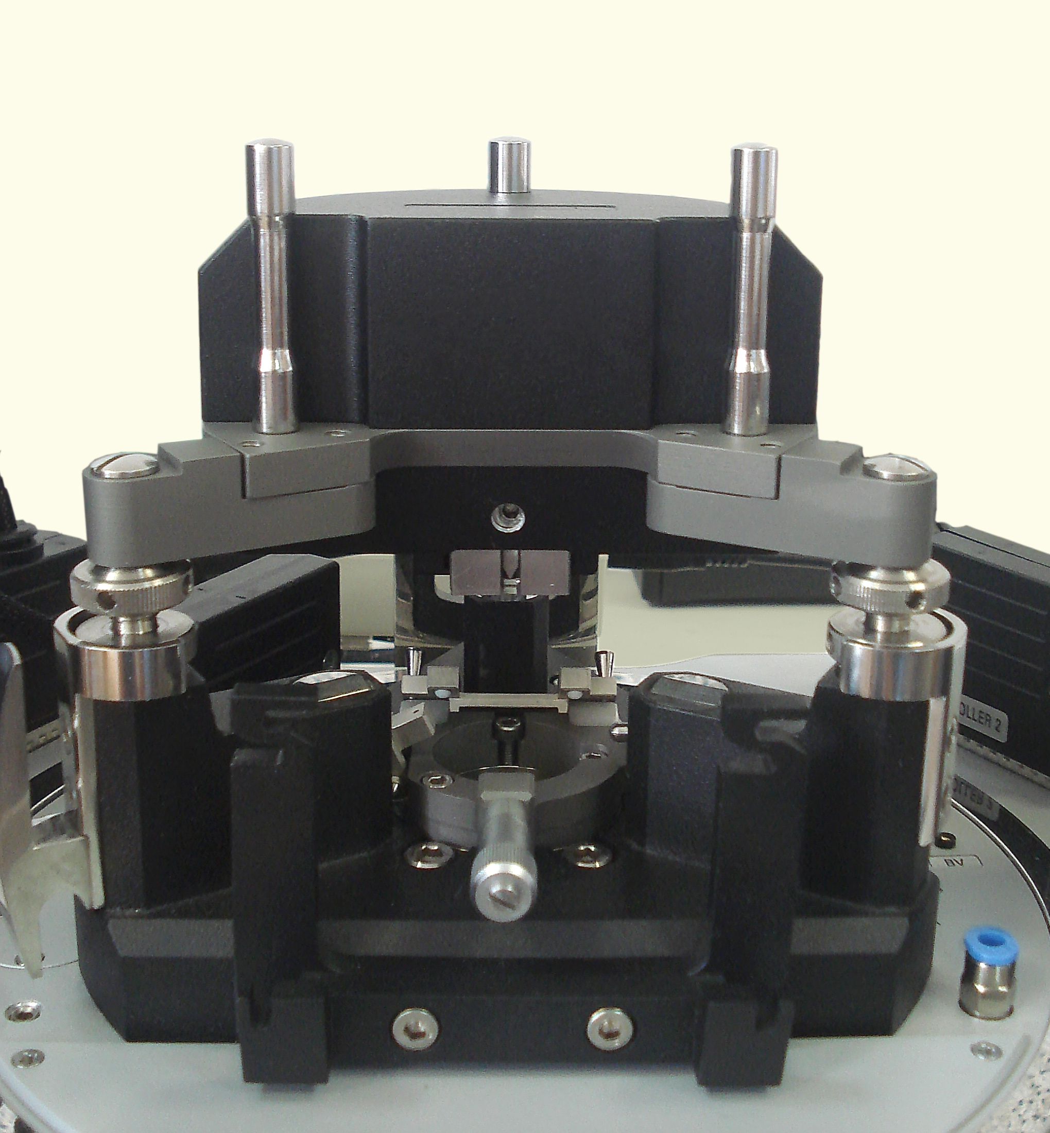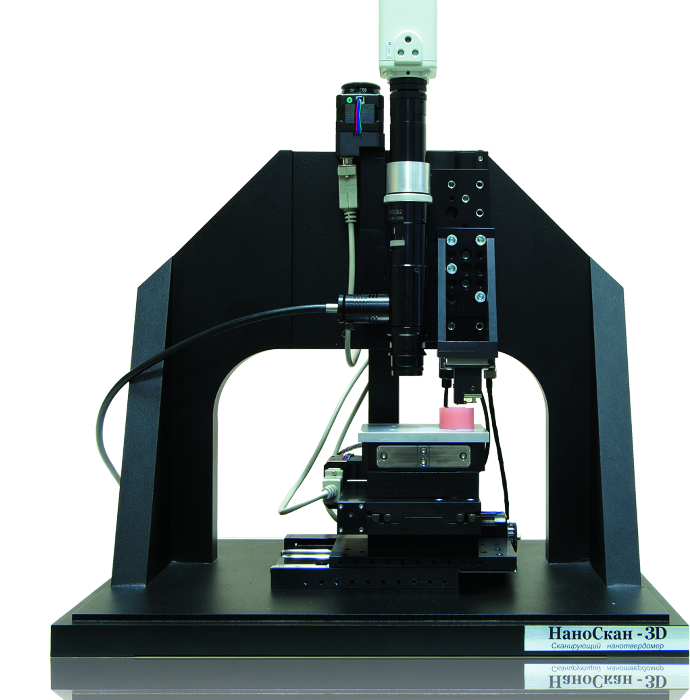
а) б) в)
Рисунок 3 - Приборы серии НаноСкан. а) СЗМ «НаноСкан», б) наноиндентирующий модуль для зондовой нанолаборатории «Интегра», в) сканирующий нанотвердомер «НаноСкан-3Д»

Конструкция зонда позволяет проникать сквозь вязкий слой до контакта с упругой поверхностью, а также проводить измерение твердости методами измерительного динамического индентирования (ISO 14577), склерометрии и измерение модуля упругости неразрушающим методом «кривых подвода» (силовой спектроскопии).
В ходе работы был разработан и интегрирован в приборы модуль токовых измерений, конструктивно представляющий собой отдельную печатную плату. Для взаимодействия с модулем разработано специальное программное обеспечение, управляющее измерением тока в режимах сканирования, индентирования, силовой спектроскопии и позволяющее устанавливать диапазоны напряжения в режиме измерения ВАХ, при сканировании и индентировании.
Диапазоны измеряемых сигналов по току:
- По каналу высокой чувствительности ± 50 нА,
- По каналу средней чувствительности ± 500 нА,
- По каналу пониженной чувствительности ± 5 мкА.
Диапазон напряжения подаваемого на образец ± 10В
В качестве материала для наконечника зонда рассматривались сверхтвердые полупроводники (твердость более 50 ГПа), допускающие легирование для достижения омической проводимости: кубический нитрид бора, легированный бериллием, фуллериты, алмаз, легированный бором или фосфором. Выбор полупроводникового алмаза, легированного бором, обусловили технологические трудности при выращивании крупных монокристаллов легированного кубического нитрида бора и фуллеритов, а так же сложность технологий их обработки. Несомненными преимуществами выбранного материала является твердость, изученность электрических и механических свойств, накопленный в ФГУ ТИСНУМ практический опыт выращивания крупных монокристаллов, их огранки и заточки острия с радиусом закругления до 30 нм.
Экспериментальные испытания показали, что описанные модификации сканирующего нанотвердомера «НаноСкан» удовлетворяют требованиям задач по измерению тока в процессе сканирования и индентирования.
В третьей главе описываются модели взаимодействия индентора с проводящей поверхностью. Рассмотрены два пути. В первом случае методом конечных элементов (МКЭ) рассчитана трехмерная модель контакта индентора с токопроводящим материалом в процессе индентирования. Во втором случае предложены аналитические зависимости для трех характерных вариантов взаимодействия острия индентора с материалом.
Для расчета распределения деформаций, механических напряжений, электрических потенциалов и плотности тока в объеме материала для различных условий эксперимента использован МКЭ. Построена трехмерная модель, представляющая собой индентор в форме пирамиды Берковича, погружающийся в поверхность образца с возрастающей силой и заданной разностью напряжения на основаниях индентора и образца. При построении геометрии форма острия максимально приближена к форме алмазного индентора, используемого в СЗМ «НаноСкан». Упруго-пластические и электрические свойства индентора и исследуемых материалов заданы в соответствии с условиями эксперимента. Модель позволяет задавать граничные значения в широком диапазоне, рассчитывать распределение деформаций, механических напряжений, электрических потенциалов и плотностей электрического тока в объеме образца произвольной структуры и геометрии. Модель не учитывает зависимость электрических свойств от механического напряжения и нелинейные эффекты на поверхности контакта, обусловленные возможным возникновением p-n переходов.
Для рассчета использован пакет Ansys Multiphysics. Предварительно проведено моделирование упруго – пластической деформации при индентировании, полученные кривые нагружения - разгружения достаточно точно совпадают с экспериментальными кривыми - рисунок 4.

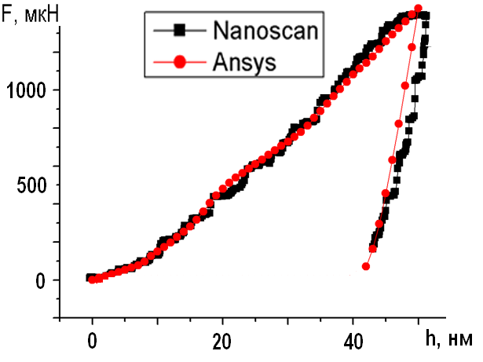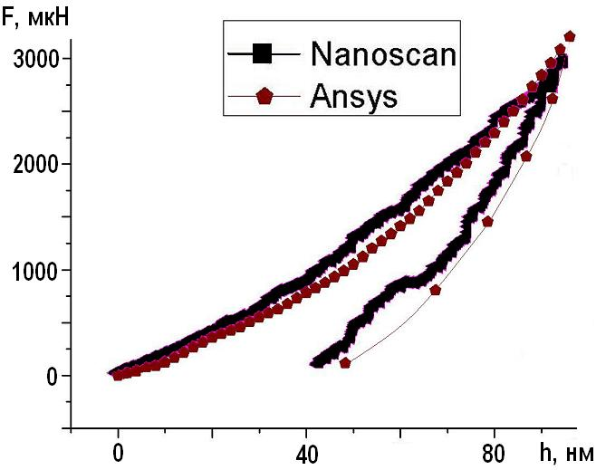
а) б)
Рисунок 4 – Примеры рассчитанных кривых нагружения – разгружения и сравнение с экспериментальными данными: а) вольфрам, б) кремний.

С учетом изменения геометрии контакта в следствие упруго – пластической деформации образца рассчитаны аналогичные зависимости тока от глубины погружения.
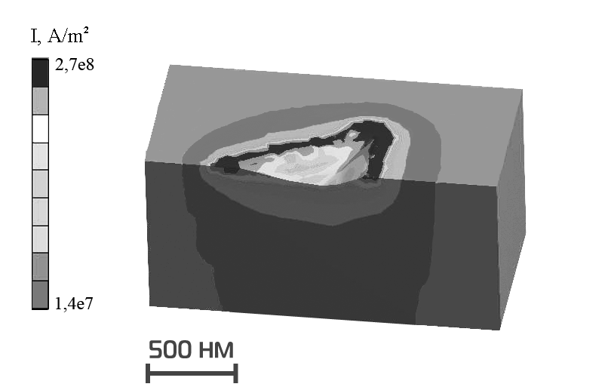
Рисунок 5 - Результат моделирования течения тока в области отпечатка треугольного индентора Берковича (продольный срез, индентор удален)

Исследование результатов моделирования показало, что независимо от глубины погружения плотность тока неравномерна по поверхности контакта и вдоль периметра превосходит на порядок значение в центре - рисунок 5. Этот факт известен из литературы, но аналитического решения для плотности тока в контакте произвольной формы не найдено. Однако, известна аналитическая зависимость плотности тока от радиуса для сферического контакта. Для этого случая рассчитана аналогичная МКЭ-модель.
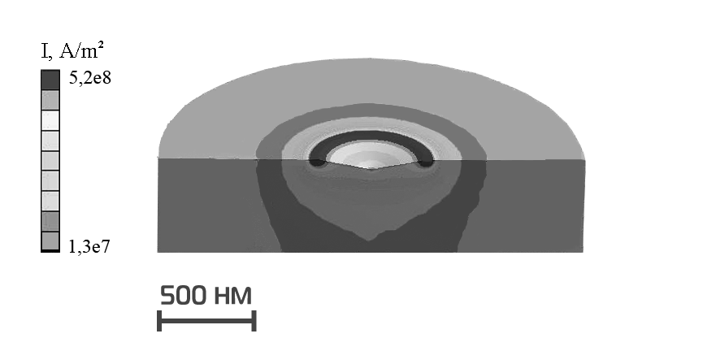
Рисунок 6 - Результат моделирования течения тока в области отпечатка конического индентора (продольный срез, индентор удален)

Сравнивая зависимости суммарного тока в МКЭ-модели треугольного индентора Берковича (рисунок 5) и МКЭ-модели с коническим индентором (рисунок 6), найдено соотношение (1) для пересчета тока при аналогичной площади контакта, что позволяет применить аналитическое решение для задачи индентирования коническим индентором:
I_{инд.Берковича} ≈ 1.32● I_{конуса} (1)

Предложены аналитические модели для участков упругого и упруго-пластического взаимодействия острия индентора с материалом.
Рассмотрим протекание тока при погружении проводящей иглы в поверхность пластичного токопроводящего материала при постоянном напряжении. Основываясь на определении твердости:
, (2)
где H - твердость материала, S - площадь контакта, F - сила прижима. Для круглого контакта известно сопротивление стягивания:
(3)
где ρ₁ - удельное сопротивление материала индентора, ρ₂ - удельное сопротивление материала образца, а – радиус контактной площадки. После преобразований получаем инвариантное соотношение для измеряемых при индентировании силы и тока:
(4)
где U – падение напряжения, I – ток в области контакта.
Выражение (4) означает, что I² ~ F для конусоидального индентора с любым углом при вершине. Следовательно, измеряя зависимость протекающего тока от силы прижима, можно определить электрические свойства исследуемого материала, аналогично двухзондовому методу, когда известна площадь контакта. Для индентора в форме пирамиды Берковича и материала, не образующего существенных навалов по периметру отпечатка, контактная площадь связана с глубиной погружения соотношением:
(5)
Где h – глубина индентирования. Таким образом, с учетом соотношения (1), выражение (4) принимает вид:
(6)
В этом случае для вычисления удельного сопротивления из токовой кривой нагружения не требуются данные о твердости исследуемого материала. Для корректного измерения удельного сопротивления материла этим методом необходимо, чтобы удельное сопротивление индентора было меньше удельного сопротивления материала, и контакт индентора с материалом был омическим.
Рассмотрим протекание тока при упругом взаимодействии. Существует круг задач, в которых невозможно или нежелательно достижение пластической деформации исследуемого материала. Наиболее ярким примером такого рода задачи является изучение полупроводникового алмаза. В этом случае взаимодействие острия индентора и исследуемой поверхности носит упругий характер и хорошим приближением для анализа контактных явлений является модель Герца, описывающая контакт двух упругих шаров с известными модулями Юнга E₁, E₂, коэффициентами Пуассона µ₁, µ₂ и радиусами кривизны r₁, r₂. Модель связывает взаимное сближение центров сжимаемых шаров h = z - z’ и величину контактной площади с приложенной к ним силой F (рисунок 7).
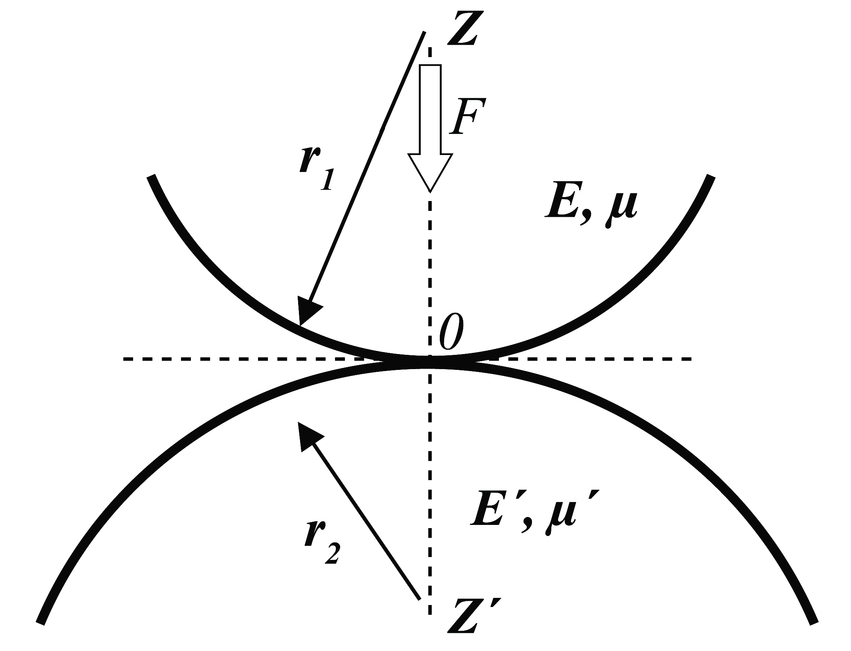
Рисунок 7 - Модель Герца для контакта двух упругих шаров.

Применение этой модели позволяет получить зависимость глубины упругого перемещения индентора и площади контакта от силы прижима. Основываясь на решении Герца, и пользуясь выражением (3), получаем соотношение, связывающее измеряемые величины:
, (7)
где K – эффективный модуль Юнга, .
Следовательно, измеряя ток и отношение силы к глубине внедрения, можно вычислить контактное сопротивление, не зависящее от радиусов соприкасающихся поверхностей, и пропорциональное произведению упругих и электрических характеристик материалов.
В выражении (7) исключены трудно контролируемые радиус кривизны острия индентора и локальной кривизны поверхности в точке контакта, обусловленной ее шероховатостью. Переход от одноточечных измерений при заданной силе прижима к анализу функциональной зависимости величины тока от силы прижима и расстояния сближения упруго контактирующих тел позволил связать измеряемые величины с упругими характеристиками исследуемого материала. Необходимая для определения удельного сопротивления величина приведенного модуля Юнга может быть измерена методом измерительного динамического индентирования, акустическим или любым другим методом.
На приборах семейства «НаноСкан» реализована оригинальная методика силовой спектроскопии – измерения «кривых подвода», применяемая для измерения модуля упругости Юнга материалов и тонких покрытий. Ее суть состоит в следующем: колеблющийся на резонансной частоте зонд подводится к поверхности материала и измеряется зависимость изменения частоты его колебаний от силы прижима острия индентора к поверхности. По известным значениям изгибной жесткости зонда и величине взаимного сближения индентора и образца рассчитывается модуль упругости исследуемого материала. Достоинствами этой методики является локальность и возможность проведения неразрушающих измерений.
Рассмотрим протекание тока в режиме «кривых подвода». Основываясь на модели Герца и решениях, связывающих контактную жесткость и сдвиг резонансной частоты зонда, получено соотношение:
, (8)
где f₀- собственная частота колебаний зонда, k₀ - изгибная жесткость зонда, Δf - изменение частоты малых колебаний зонда, K – эффективный модуль Юнга.
В выражении (8) удалось исключить из рассмотрения не только радиус кривизны острия зонда, но и глубину внедрения индентора в поверхность. Величины f₀ и k₀ - относятся к известным характеристикам зонда. Присутствующее в правой части приведенное значение модуля Юнга исследуемого материала может быть определено на основе анализа кривой подвода или методом измерительного динамического индентирования.
Проведенное аналитическое рассмотрение трех моделей измерения локального удельного сопротивления в процессе контролируемого по силе и глубине внедрения токопроводящего индентора в поверхность материала показало возможность взаимной увязки таких физических величин как твердость, модуль Юнга и удельное сопротивление материала в единые функциональные зависимости, не зависящие от радиуса кривизны острия индентора и глубины его погружения в исследуемый материал. Особо важен факт, что для данных моделей есть возможность их верификации. Наличие линейных участков на исследуемых зависимостях указывает на соответствие модели условиям эксперимента и определяет область нагрузок, при которых применимы обсуждаемые методы измерения локального удельного сопротивления. Необходимым условием для реализации приведенных методик является наличие омического контакта между острием зонда и материалом в процессе наноиндентирования и при измерении кривых подвода.
В четвертой главе приведены примеры апробации предложенных выше методов исследования электрических свойств, проведенной на приборах серии НаноСкан.
Прибор предоставляет возможность измерения карт проводимости при сканировании поверхности. Измерение проводится при предустановленной разности потенциалов между образцом и иглой в диапазоне от -10 до +10 вольт.
Отмечено отсутствие деградации формы иглы после проведения сотен сканирований. Пространственное разрешение в режиме сканирования по току достигает 20 нм. Эта величина зависит от особенностей рельефа, упругих свойств материала, наличия загрязнений на поверхности и структуры образца. На рисунке 8 приведены примеры изображений рельефа поверхности и проводимости легированного бором алмаза.

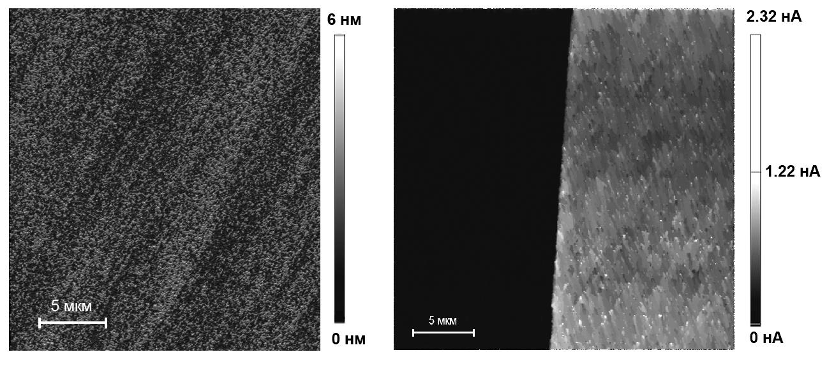
а) б)
Рисунок 8 - Изображение поверхности легированного бором алмаза в области границы областей с концентрациями бора N~1*10¹¹ и 5*10¹⁷ см⁻³: а) рельеф; б) карта тока растекания. Напряжение смещения 5В.
В разделе 4.2. описан метод измерения кривых подвода зонда к образцу для исследования электропроводности тонких пленок. На рисунке 9 представлены «кривые подвода» зонда к поверхности золота и кремния.

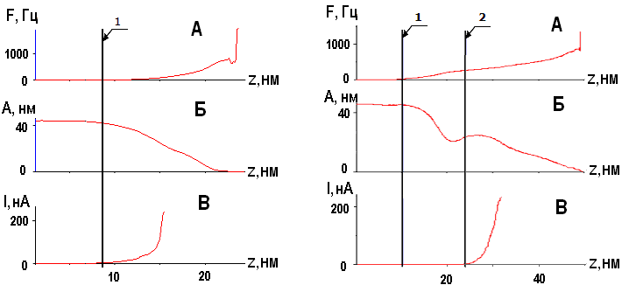
а ) б)
Рисунок 9 - Кривые подвода зонда к образцу: А – сдвиг частоты зонда. Б – затухание амплитуды зонда. В – ток в контакте зонд-образец.
а) –Золото, б)- Кремний, легированный фосфором, p ~ 1.5x10¹⁶см⁻³ с пленкой оксида кремния. 1 – Момент контакта зонда с поверхностью, на золоте – начало возрастания тока. 2 – Момент прокола окисла и возрастания тока на кремниевом образце.
Рисунок 9,а иллюстрирует одновременное возникновение омического контакта при контакте зонда с золотом и нарастание тока по мере углубления индентора в поверхность. Рисунок 9,б иллюстрирует процесс прокалывания слоя диэлектрического окисла, присутствующего на поверхности кремния, в следствие этого, возрастание тока происходит после проникновения иглы сквозь слой оксида кремния.
В разделе 4.3. приведены примеры измерения ВАХ в точке контакта зонда и образца (рисунок 10).

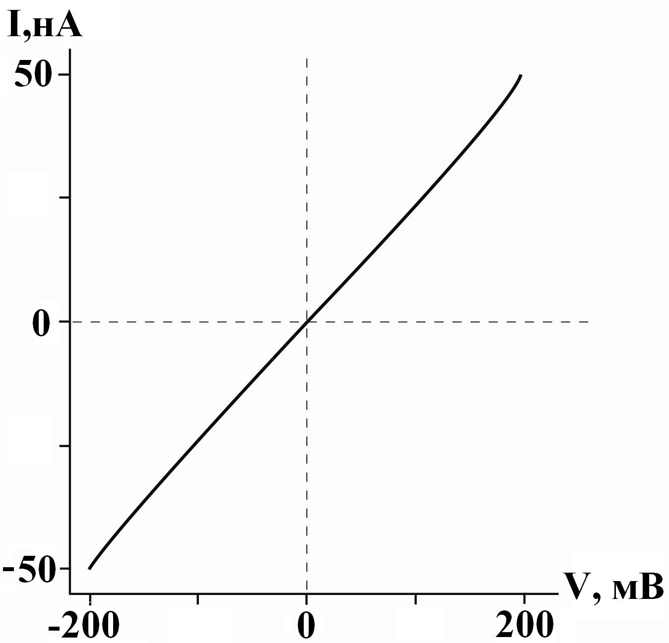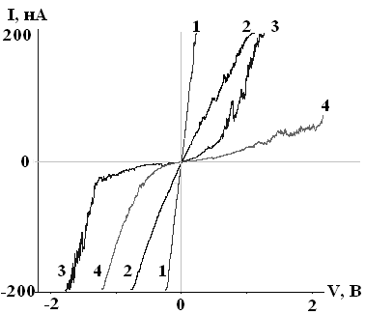
а) б)
Рисунок 10, а) - ВАХ в контакте зонда с золотом, б) - ВАХи на различных участках кремниевой микросхемы. Кривые 1,2 - омическая проводимость. Кривые 3,4 - диодная проводимость.

Суть метода заключается в том, что игла позиционируется над искомой точкой поверхности, задается требуемая сила прижима или сдвиг частоты зонда. Затем зонд прижимается к поверхности или измеряется кривая подвода, но зонд не отводится от поверхности и игла остается прижатой к поверхности. Затем производится развертка напряжения от начального значения к конечному и снятие ВАХ. После этого производится отвод зонда. Измерения происходят в режиме жесткого контакта с поверхностью, при силе прижима зонда от 0.1 до 2 мН. В зависимости от силы прижима, радиус области контакта изменяется от 20 до 200 нм.
На рисунке 10 представлены ВАХ, измеренные с помощью зонда из легированного алмаза с концентрацией бора 5.5 х10¹⁶ см⁻³.
Разделы 4.4-4.5 посвящены обсуждению результатов экспериментов по проведению зондовой электрохимической литографии пленок железа и никеля, исследованию и механической литографии наноструктур оксида гафния и золота.
В разделе 4.6. приведены результаты экспериментов, подтверждающие модель протекания тока при пластической деформации. Проверка проведена на ряде материалов, обладающих на воздухе чистой неокисленной поверхностью. На рисунке 11,а представлены зависимости силы прижима и протекающего тока от времени для образца золота, измеренные на СЗМ «НаноСкан-3Д».

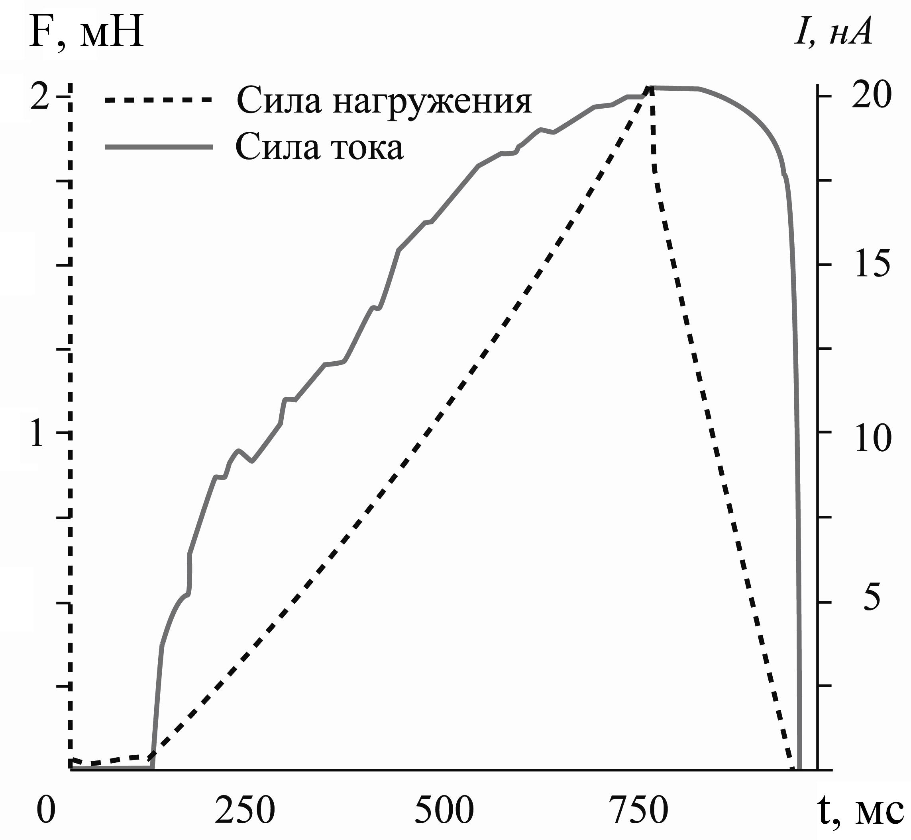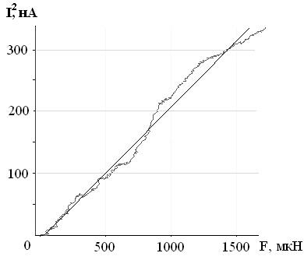
а) б)
Рисунок 11,а) - Типичная зависимость изменения силы и тока от времени при индентировании, для золота, б) - Линейная зависимость квадрата значения тока от силы нагружения.

Построив зависимость квадрата тока от силы прижима индентора, получаем линейную зависимость (рисунок 11,б) подтверждающую верность сотношения (4). Эксперимент на золоте позволил оценить удельное сопротивление алмаза, использованного для изготовления индентора: ρ₁=0,1 Ом*м, что существенно больше удельного сопротивления золота ρ₂=23 нОм*м. Таким образом, при измерении сопротивления металлов, использование алмазных полупроводниковых инденторов затруднительно.
Рисунок 12 иллюстрирует результат эксперимента, подтверждающего модель протекания тока при упругом взаимодействии индентора с поверхностью. Для большинства материалов участок упругой деформации в процессе индентирования довольно короткий, но для полупроводникового алмаза характерен протяженный участок упругого взаимодействия, характеризуемый линейной зависимостью, подтверждающей выражение (7). Таким образом, зная величину приложенного напряжения, жесткость зонда и глубину смещения индентора вычислено значение удельной проводимости алмаза легированного бором с концентрацией 1*10¹⁷см⁻³, равное 10 Ом*м, что близко к данным, полученным четырехконтактным методом.

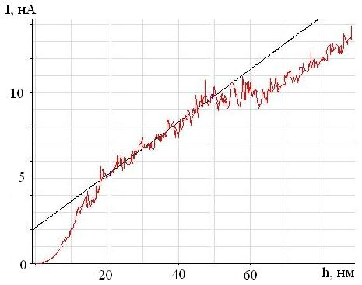
Рисунок 12 - Зависимость силы тока от смещения индентора для образца легированного бором алмаза. Напряжение 5В, максимальная сила нагружения 0,5 мН.

В разделе 4.8. приведены результаты экспериментов, подтверждающие модель протекания тока при измерении «кривых подвода». Данный метод опробован на широком круге материалов, в том числе в условиях неомического контакта индентора с материалом. На рисунке 13 приведены зависимости тока и смещения резонансной частоты зонда от перемещения, измеряемые в «кривых подвода» на кремнии.

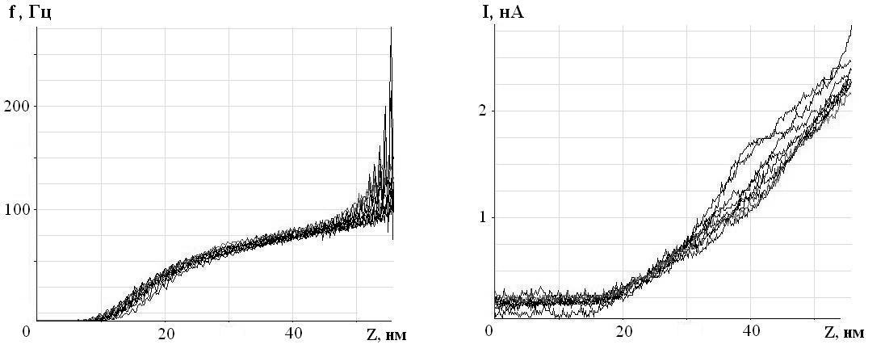
а) б
Рисунок 13 – Серия типичных зависимостей сдвига резонансной частоты зонда (а) и тока (б) от смещения зонда для кремния.

Используя кривые на рисунке 13 и построив зависимость I ~ Δf, получаем кривую с линейным участком, для которого справедливо выражение (8). На рисунке 14 приведены зависимости тока от сдвига частоты для золота, кремния и полупроводникового алмаза. В данном методе необходимо соблюдение двух условий: основной вклад в сумму удельных сопротивлений должен вносить образец и контакт индентора с поверхностью материала должен быть омическим.
Экспериментальная проверка аналитических зависимостей (4), (7), (8) подтвердила правильность предложенных моделей и позволила осуществить измерение удельного сопротивления материалов с пространственным разрешением порядка 100 нм.

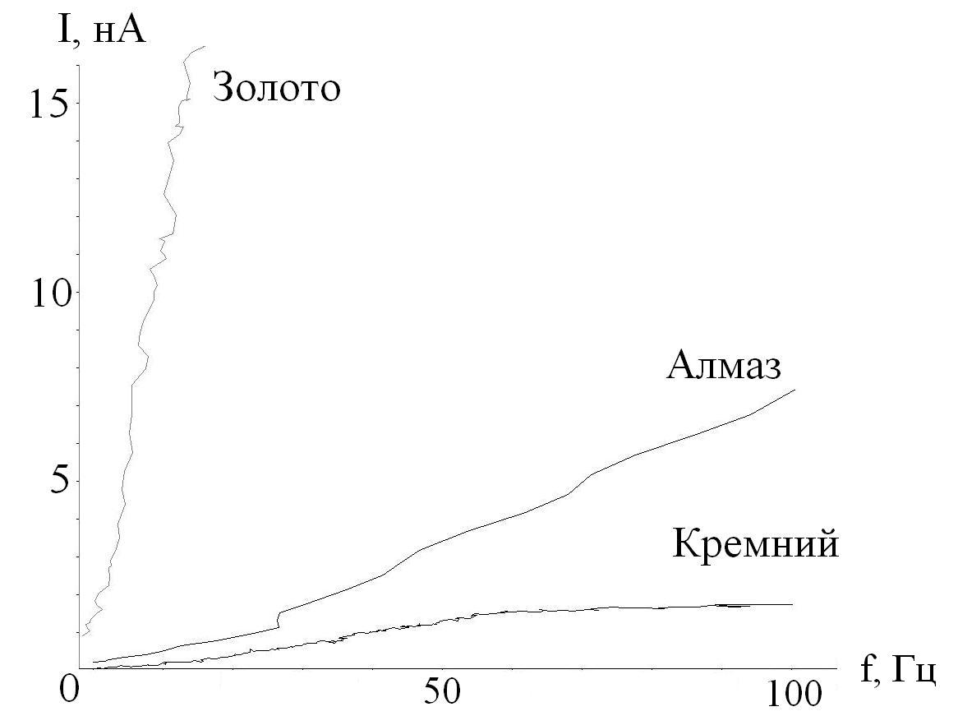
Рисунок 14 - Зависимости силы тока от сдвига частоты для золота, кремния КДБ 20 и полупроводникового алмаза. Напряжение смещения для золота 0.1В, для кремния и алмаза 5В.

ОСНОВНЫЕ РЕЗУЛЬТАТЫ РАБОТЫ
- Методом конечных элементов рассчитана трехмерная модель, описывающая упруго-пластическое взаимодействие индентора Берковича из полупроводникового алмаза с токопроводящим материалом, учитывающая особенности геометрии реального индентора и электрофизические параметры материала. Для различных условий эксперимента модель позволяет рассчитывать распределение деформаций, механических напряжений, электрического потенциала и плотности электрического тока в объеме материала. Результаты моделирования хорошо соответствуют экспериментальным данным.
- Предложены аналитические модели и методы измерения удельной проводимости материала в случае упругого и упруго-пластического взаимодействия индентора с материалом.
- Предложены методы измерения тока в режимах сканирования, подвода к образцу и индентирования, метод измерения ВАХ в контакте с поверхностью. Выявлены возможности и области применения методов.
- Экспериментальная проверка полученных аналитических зависимостей подтвердила правильность используемых физических моделей и позволила осуществить измерение локальных электрических свойств материалов с пространственным разрешением порядка 100 нм.
- Впервые для измерения электрических свойств материалов применен индентор из полупроводникового алмаза, получен патент РФ № 2313776 «Зондовое устройство» от 27.04.2006 г.
- Показано, что характеристики острия алмазной иглы стабильны и не меняются в процессе сканирования, индентирования и снятия вольтамперных характеристик при рабочих напряжениях до десяти вольт на слабопроводящих полупроводниках и токах до микроампер на металлах.
- Показано, что комбинирование возможности измерения электрических свойств с возможностями сканирования и индентирования алмазным зондом в одном измерительном цикле позволяет проводить уникальные исследования наноструктурированных полупроводниковых материалов и контроль качества микроэлектронных приборов.
- Разработаны и внедрены в серийное производство измерительные модули для приборов: СЗМ Нано-Скан, сканирующего нанотвердомера НаноСкан-3Д и Зондовой нанолаборатории ИНТЕГРА, предназначенные для измерения тока в режимах сканирования, индентирования и силовой спектроскопии. Разработано программное обеспечение для управления измерениями.

ПУБЛИКАЦИИ ПО ТЕМЕ ДИССЕРТАЦИИ:
- А.И. Сошников, Исследование и модифицирование полупроводниковых структур алмазными токопроводящими зондами.//Нанотехника - 2008 Т. 3(15) с.72
- A.I. Soshnikov, K.V. Gogolinsky, V.D. Blank, V.N. Reshetov, The measurement of electrical properties of nanostructures with use of conductive diamond tip. // Journal of Physics (Switzerland) – 2007 Vol.61 pp.730.
- А.И. Сошников, Бланк В.Д., Гоголинский К.В., Решетов В.Н., Терентьев С.А., "Зондовое устройство" // Патент РФ № 2313776 от 27.04.2006.
- А.И. Сошников, В.Ф. Кулибаба, Н.А. Львова, Определение трещиностойкости хрупких сверхтвердых материалов на наноуровне" // Нанотехника 2006 Том. 1, стр. 64-67.
Тезисы докладов:
- A.I. Soshnikov, K.V. Gogolinsky, V.N. Reshetov, V.D. Blank, The use of conductive diamond for SPM tips // International Conference «Seeing at the Nanoscale VI», 9-11 July 2008, Berlin, Germany.
- А.И. Сошников, К.В. Гоголинский, В.Н. Решетов, Вольт-амперная и вольт-фарадная спектроскопия полупроводниковых структур токопроводящими алмазными зондами СЗМ. // XV Российский симпозиум по растровой электронной микроскопии и аналитическим методам исследования твердых тел (РЭМ-2007), Черноголовка.
- А.И. Сошников, К.В. Гоголинский, В.Н. Решетов, А.С. Усеинов, В.Ф. Кулибаба, Модифицирование нанопленок путем механического и электрического воздействия алмазными зондами СЗМ. // II Всероссийская конференция по наноматериалам «НАНО-2007», г. Новосибирск, Сборник трудов с.236
- А.И. Сошников, К.В. Гоголинский, В.Н. Решетов, Исследование с помощью СЗМ «НаноСкан» свойств области контакта токопроводящих алмазных зондов с поверхностью // Сборник трудов, "Методологические аспекты сканирующей зондовой микроскопии - 2006", г. Минск, Беларусь, Сборник трудов.
- K.V. Gogolinskiy, V.F. Kulibaba, V.N. Reshetov, A.I. Soshnikov, A.S. Useinov, The measurement of mechanical and electrical properties of nanostructures with use of conductive diamond tip // NATO Advanced Research Workshop “Nanoscaled Semiconductor-On-Insulator Structures and Devices ” 2006, Sudak, Crimea, Ukraine.
- А.И. Сошников, К.В. Гоголинский, В.Н. Решетов, В.Н. Денисов, Электро - физические свойства и применение полупроводниковых алмазов в нанотехнологии // VI Международная научная конференция «Химия твердого тела и современные микро- и нанотехнологии - 2006», г.Кисловодск, Сборник трудов, стр.382.
- A.I. Soshnikov, K.V. Gogolinsky, V.D. Blank, V.N. Reshetov, The measurement of electrical properties of nanostructures with use of conductive diamond tip // International Conference on Nanoscience and Technology 2006 Basel, CH - Proceedings
- А.И. Сошников, К.В. Гоголинский, В.Д. Бланк, В.Н. Решетов, В.В. Мещеряков, "Применение полупроводниковых алмазных зондов для измерения электрических свойств поверхностей сканирующим зондовым микроскопом" // Научная Сессия МИФИ-2006, том 1. Стр 227.
- А.И. Сошников, К.В. Гоголинский, В.Д. Бланк, В.Н. Решетов, В.В. Мещеряков, «Реализация измерений электрических свойств поверхностей на наноуровне с применением токопроводящих алмазных зондов» // Международная Научно-Практическая Конференция «Нанотехнологии – Производству 2005», г.Фрязино.
- А.И. Сошников, Бланк В.Д., Гоголинский К.В., Решетов В.Н., Исследование электрических свойств поверхностей сканирующим зондовым микроскопом с иглами из полупроводникового алмаза // XIV Российский симпозиум по РЭМ и аналитическим методам исследования твердых тел. 2005, Черноголовка.

Подписано в печать 20.05.2011 г.
Заказ №
Тираж: 100 экз.
Печать трафаретная.
Типография «11-й ФОРМАТ»
115230, Москва, Варшавское ш., 36
(499) 788-78-56
www.autoreferat.ru

